Министерство образования Новосибирской области ГБПОУ НСО «Новосибирский авиационный технический колледж имени Б.С. Галущака»

**Отчет по установки и настройки среды разработки**

Междисциплинарный курс: МДК.01.03Разработка мобильных приложений Специальность: 09.02.07 Информационные системы и программирование

Проверил:

И.С. Климова

Выполнил студент ПР-315:

М.С Деченков

2021

1. Цели:
   * установить и настроить среду разработки Android Studio;
   * запустить эмулятор Android и запустить на нём приложение;
   * соединить реальное устройство с Android Studio и запустить на нём приложение.
2. Скачивание и установка Android Studio
   1. Нажимаем на кнопку «Download Android Studio».  
      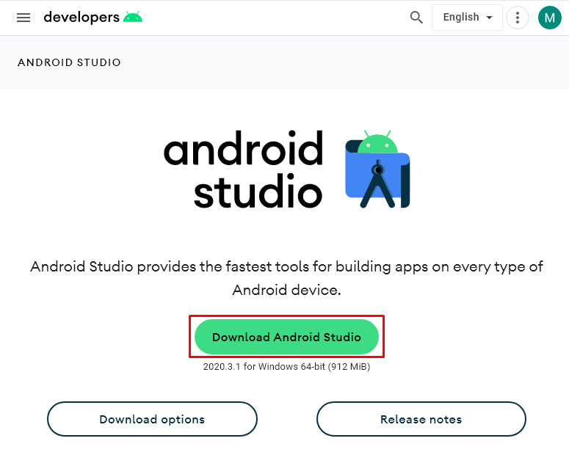
   2. Принимаем лицензионное соглашение и ещё раз нажимаем на кнопку скачивания.  
      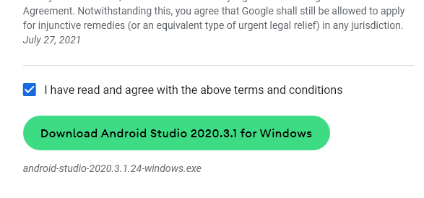
   3. Запускаем установщик от имени администратора.  
      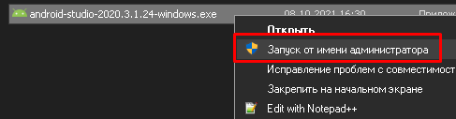
   4. Выбираем доступные компоненты для дальнейшей установки и нажимаем «Next».   
      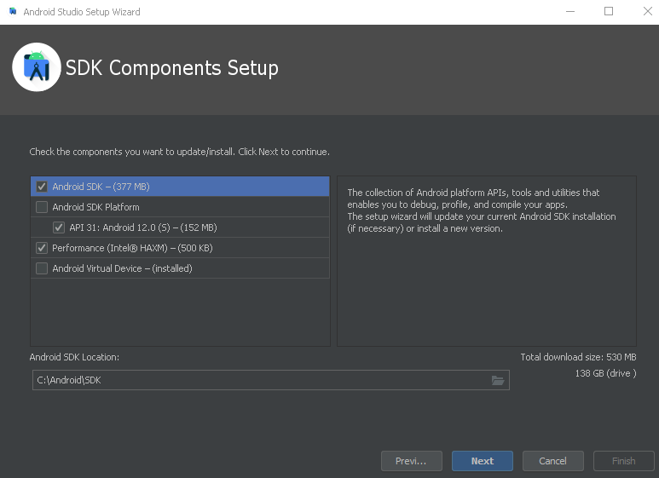
   5. После установки нажимаем «Finish» и Android Studio запускается автоматически.  
      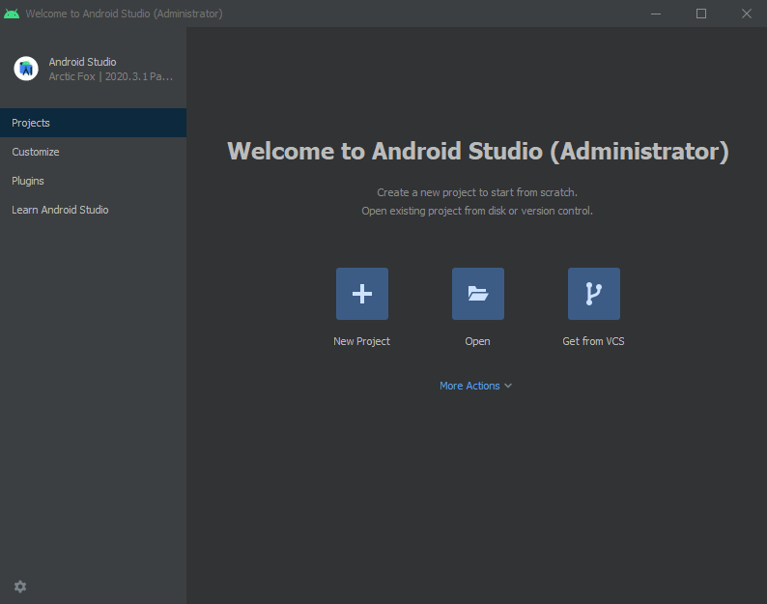
   6. Нажимаем на «New Project» и выбираем «Empty Activity».  
      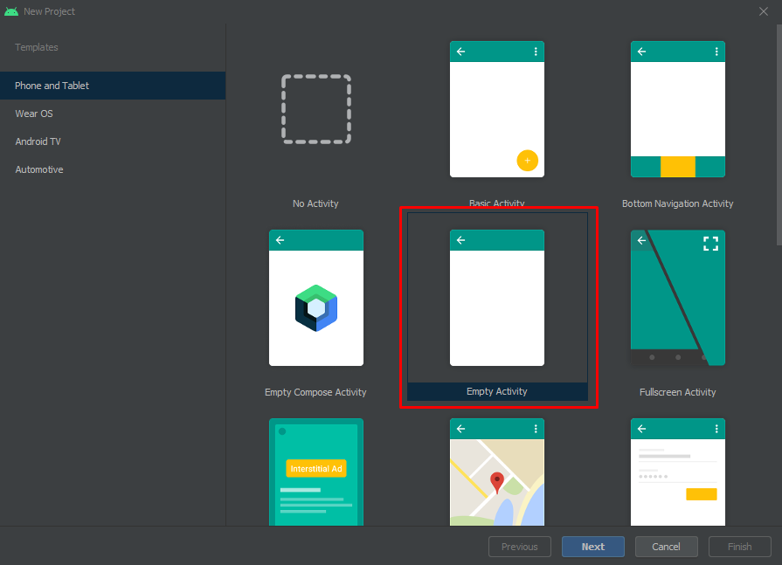
   7. Заполнили поле Name своей фамилией, в Language выбрали Java, Minimum SDK выбрали API 21: Android 5.0 (Lollipop) и нажали Finish.  
      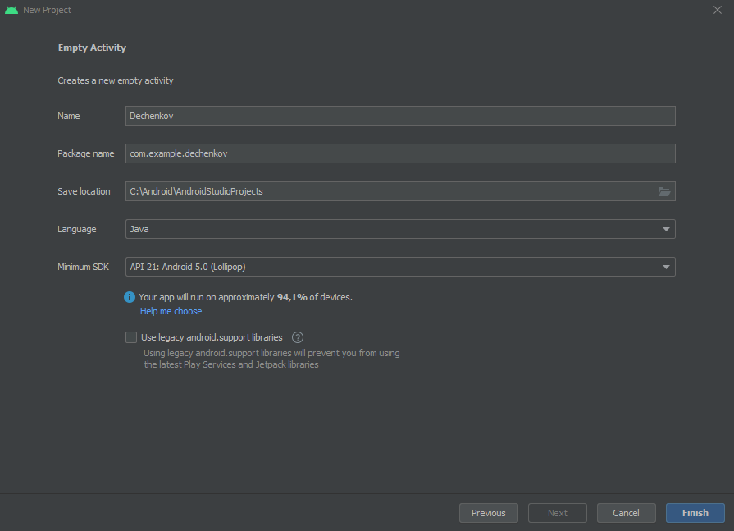
   8. Приложение создано.  
      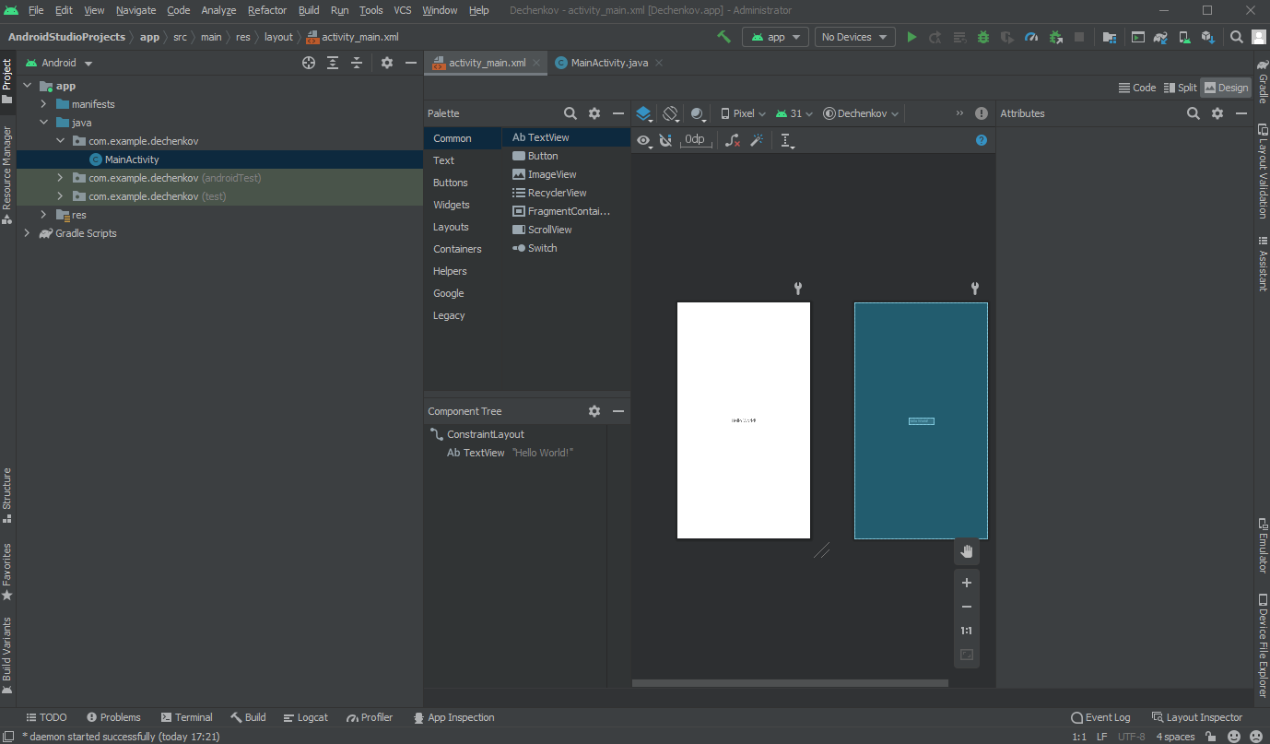
   9. Создаём эмулятор, открываем AVD manager и нажимаем на Create Virtual Device.  
      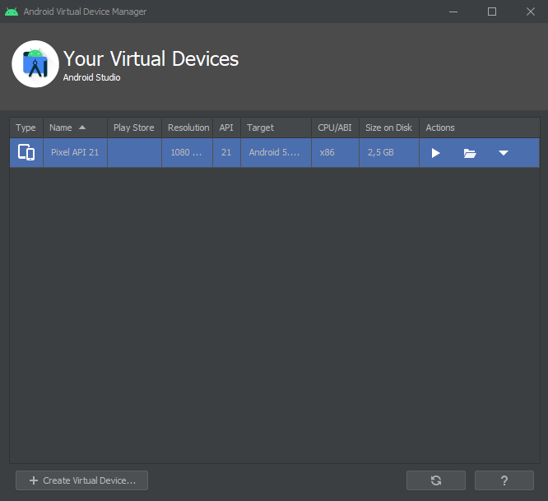
   10. Выбираем Phone, потом Pixel.  
       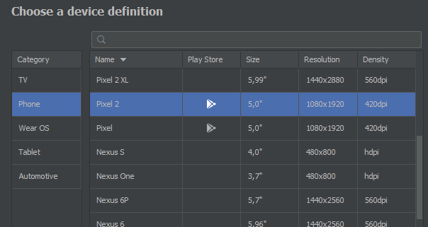
   11. Выбираем API 21.  
       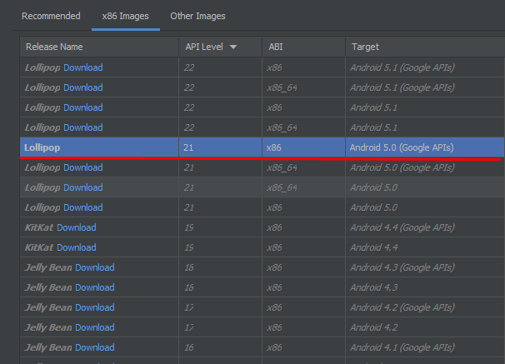
   12. Нажимаем Finish.  
       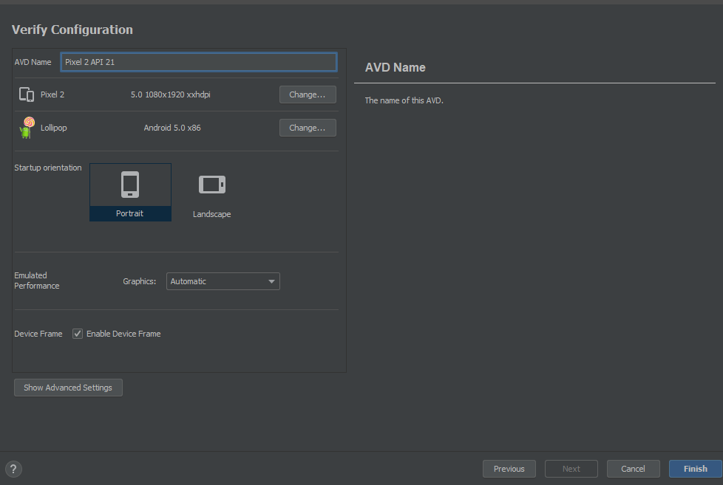
   13. Выбираем эмулятор и запускаем его.  
       
   14. Результат с эмулятора:

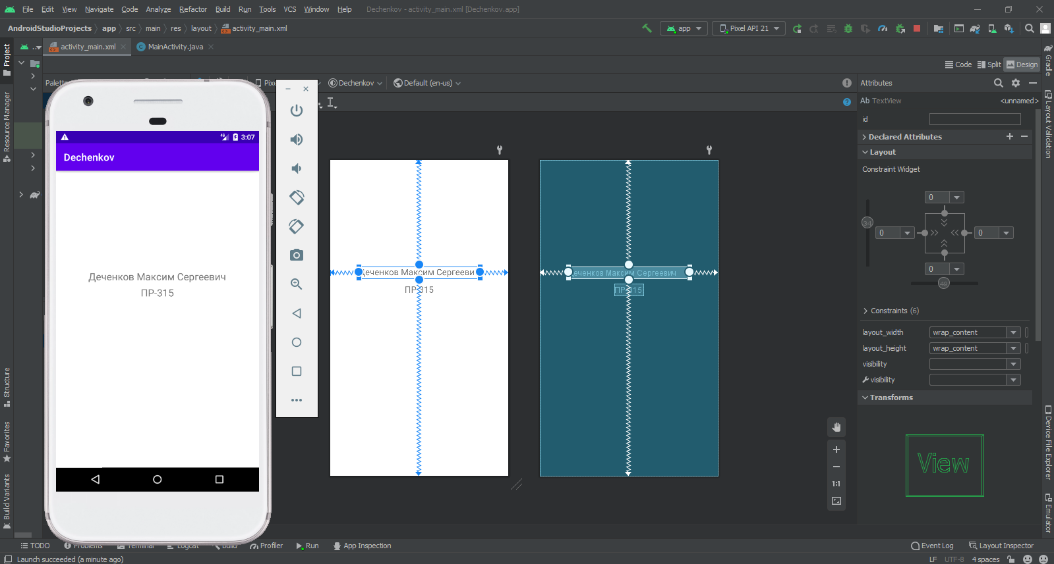

1. Подключение реального устройства.
   1. Подключаем телефон к компьютеру и разрешаем отладку по USB.
   2. Выбираем наше устройство и запускаем.  
      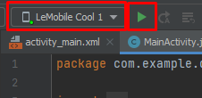
   3. Результат с устройства:  
      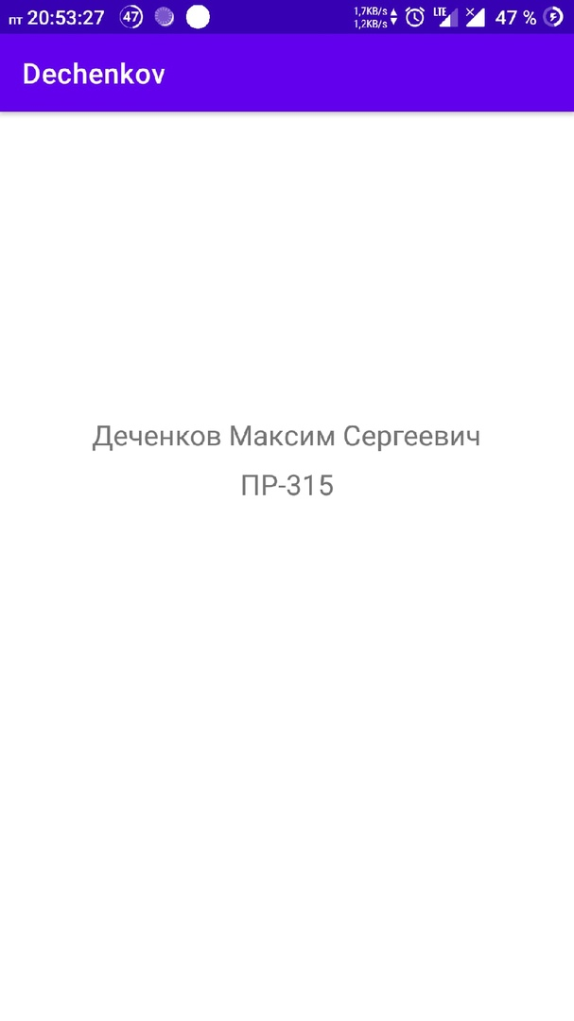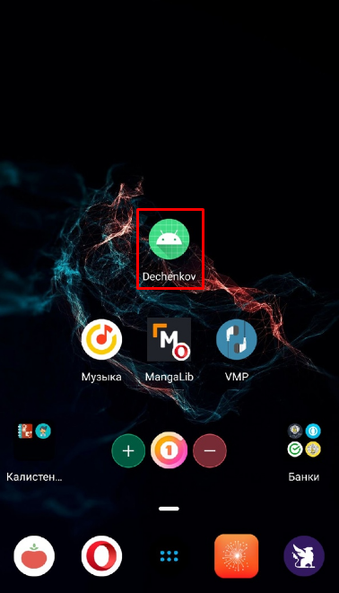
2. Вывод.
   * установил и настроил среду разработки Android Studio;
   * смог запустить эмулятор Android и запустить на нём приложение;
   * смог соединить реальное устройство с Android Studio и запустить на нём приложение.